**Липецкий государственный технический университет**

Факультет автоматизации и информатики

Кафедра Автоматизированных систем управления

Отчет по лабораторной работе № 8

«Создание дампа БД и восстановление»

по курсу «ОС Linux»

Грунау Г. Ю.

Студент

Группа АИ-18

Кургасов В. В.

Руководитель

Липецк 2021 г.

СОДЕРЖАНИЕ

Создание дампа 3

Восстановление базы данных из дампа. 8

Вывод 10

# Создание дампа

1. Обновление списка пакетов и выполнение обновления вашей системы.

**sudo apt-get update && apt-get upgrade**

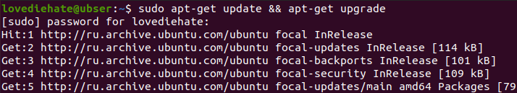

Рисунок 1 – Обновление

1. Перезагрузка системы.

**sudo reboot**

1. Установка mysql-server.

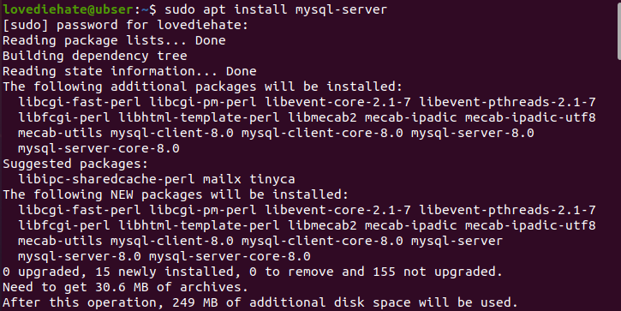

Рисунок 2 – Установка сервера

1. Установка mysql-client

**sudo apt install mysql-client**

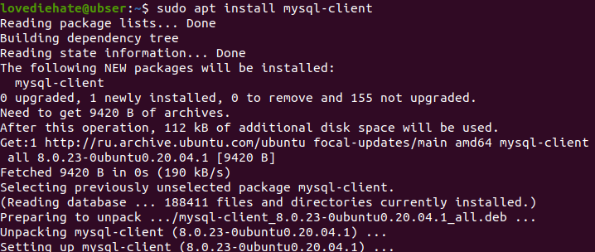

Рисунок 3 – Установка клиента

1. Просмотр имеющихся бд для дампа

**sudo mysql –uroot p12345 –e ‘show databases;’**

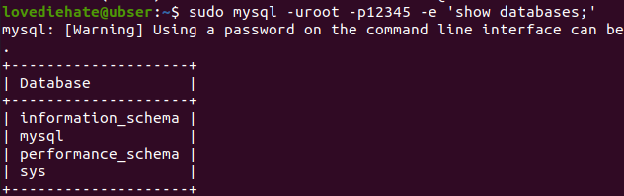

Рисунок 4 – Просмотр баз данных

Как видно на рисунке 4, пока нет ни одной базы данных для дампа.

1. Вход в mysql и создание базы данных.

**sudo mysql –uroot –p12345**

Создаем базу данных, введя команду:

**create database lovedb;**

Для того, чтобы вносить изменения в бд, нужно её выбрать:

**use lovedb;**

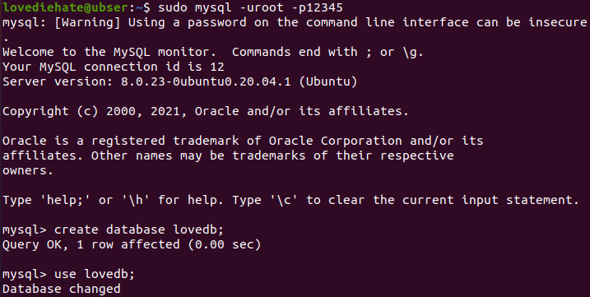

Рисунок 5 – Работа в mysql

Для того, чтобы создать таблицу, нужно ввести SQL-выражение create table worker ( ), указав в скобках нужные нам поля.



Рисунок 6 – Создание таблицы worker

1. Просмотр структуры таблицы

**use lovedb;**

**desc worker;**

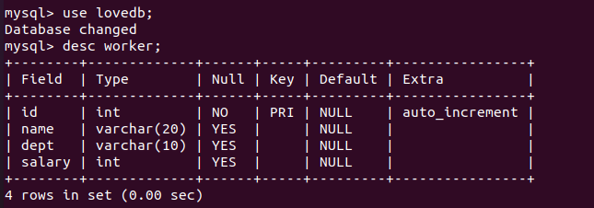

Рисунок 7 – Отображение структуры таблицы

1. Добавление записей в таблицу

Здесь также сохраняется sql синтакисис:

**insert into worker values(100, ‘Ivan’, ‘IT’, 40000);**

**insert into worker values(200, ‘Piter’, ‘IT’, 45000);**

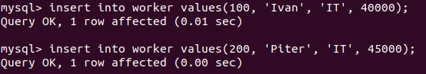

Рисунок 8 – Добавление записей в таблицу

1. Просмотр добавленных записей

**select * from worker;**

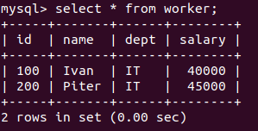

Рисунок 9 – Селекция из таблицы

1. Выход из mysql

**quit**



Рисунок 10 – Выход quit

1. Просмотрим список баз данных, доступных для дампа (пункт 5)

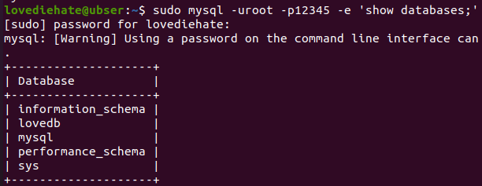

Рисунок 11 – Просмотр списка БД

На рисунке 11 видно, что появилась созданная мной база данных lovedb.

1. Дамп созданной базы данных.

**mysqldump –uroot –p12345 lovedb > /home/lovediehate/dump.sql**

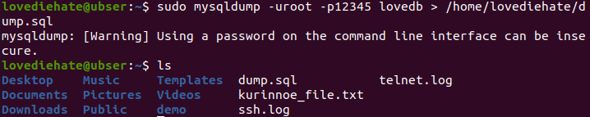

Рисунок 12 – Создание дампа

1. Просмотр целевой директории.

На рисунке 12 видно, что дамп dump.sql появился в каталоге, который был указан в команде создания дампа.

# Восстановление базы данных из дампа.

1. Удаление БД.

Для того, чтобы восстановить БД, её нужно сначала удалить:

**mysqladmin –uroot –p12345 drop lovedb;**

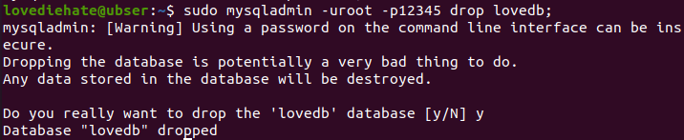

Рисунок 13 – Удаление БД

1. Создание новой БД

Для начала нужно проверить, удалилась ли база данных. Для этого войдем в mysql и введем **show databases;**

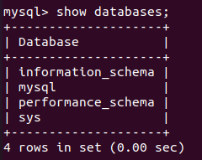

Рисунок 14 – Список БД

На рисунке 14 видно, что база данных успешно удалилась. Теперь создадим новую базу данных, для того, чтобы потом восстановить из нашу удаленную БД из дампа:

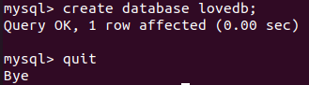

Рисунок 15 – Создание БД и выход

1. Восстановление старой БД из дампа

**sudo mysql –uroot –p12345 lovedb < /home/lovediehate/dump.sql**



Рисунок 16 – Восстановление из дампа

1. Проверка результата восстановления БД

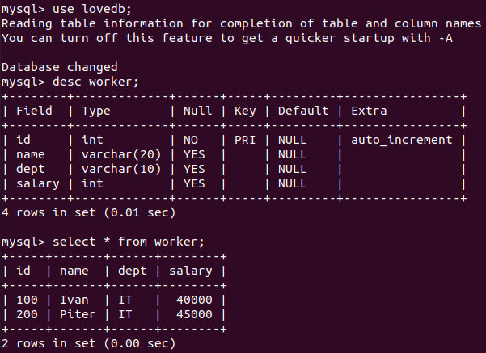

Рисунок 17 – Проверка результата

На рисунке 17 видно, что база данных lovedb содержит таблицу worker с ранее созданными записями, следовательно, БД восстановлена.

# Вывод

В результате проделанной работы я получил базовые навыки работы с mysql, в том числе создание, редактирование и удаление таблиц, а также создание дампа и восстановление БД из него.